A.

i. M31– ը NGC__ է.

ii. Արևի էֆեկտիվ մակերևույթային ջերմաստիճանը կելվիններով։ (ամբողջ մասով)

iii. Արեգակի բացարձակ վիզուալ ջերմաստիճանը (two decimals – գրված հարյուրյակով) ։
iv. Նկարից թվերով նշել արևելյան կվադրատուրա, արտաքին միացում
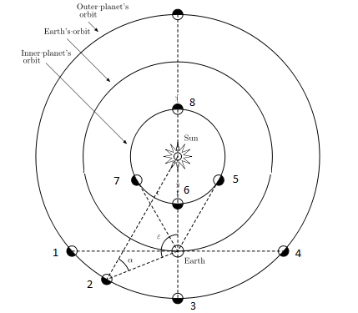

v. Գիշերահավասարի օրը մայր մտնող արեգակի ժամային անկյունը։
B.

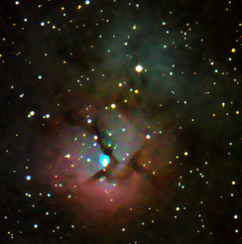
i. Trifid միգամամածությունը M______ է

ii. Էկզոմոլորակի մթնոլորտի ջերմաստիճանը 336Κ է։ Ազոտի մոլեկուլների միջին արագությունը (m=4.7x10⁻²⁶kg) նույն ջերմաստիճանում 0.5km/s է. Երբ ազոտի մոլեկուլների միջին ջերմաստիճանը կդառնա չորս անգամ ավելի մեծ, միջին արագությունը կլինի—— ։

iii. Ηα սպեկտրալ էմիսիոն գիծը առաջանում է, երբ էլեկտրոնը անցնում է — էներգետիկ մակարդակից — էներգետիկ մակարդակ։

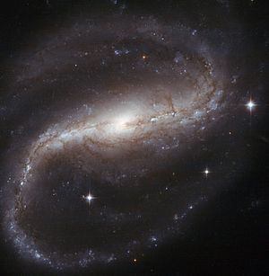
iv. Այս գալակտիկայի ձևաբանական դասն է։
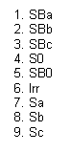

v. Իոն, Եվրոպան և Գանիմեդը պտտվում են __:__:__ ռեզոնանսով։

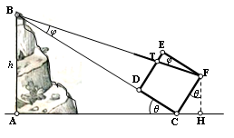
vi. Վեգայի գույնի ցուցիչը ՝ B-V –ն է՝ —։
vii. Գտնել սարի բարձրությունը մետրերով։ FE/TE=800 և CH=0.4m. EFCD– քառակուսի է և ուղղահայաց CH.
C.

i. Հուլյան դարը ունի —— օր

ii. Երկրի շառավիղը առաջին անգամ չափել է ——, օգտագործելով մի կետի տվյալները։

1.Posidonius
2.Picard
3.al-Ma’mun
4.Eratosthenes
5.al-Farghani
6.Snell
7.al-Biruni
8.Cassini
9.Gauss

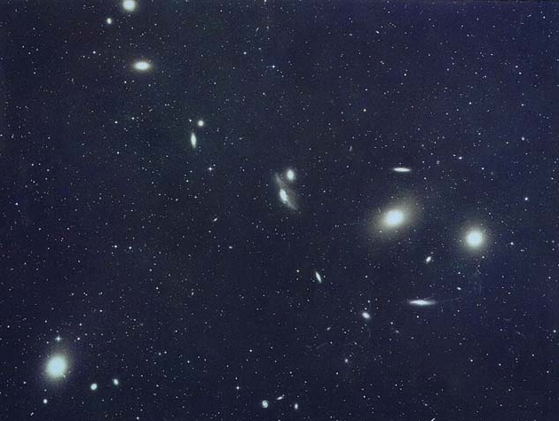
iii. Այս պատկերը ցույց է տալիս Կույս կույտի մի մասը։ Գալակտիկաների երկար շղթան հայտնի է Մարգարյանի շղթա անվամբ։ Ներքևի աջ անկյունում սլաքը ցույց է տալիս հսկա էլիպտիկ գալակտիկա (որը նաև հզոր ռադիոաղբյուր է), որը հայտնի է նաև որպես M__ ։

iv. η և ζՀերկուլեսի միջև գտնվում է M__ աստղակույտը. [2] - 13
vi. Tiangong-3, Skylab, Salyut-7

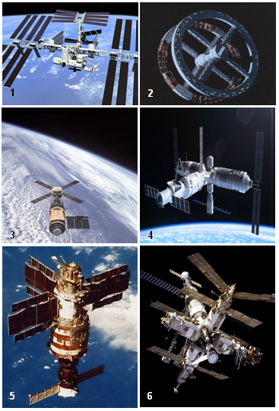

D.

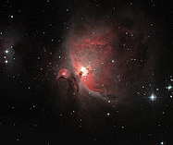
i. Օրիոնի միգամածությունը M__ է։

ii. —— թվին Գալիլեյը առաջին անգամ երկինքը դիտել է աստղադիտակով։
iii. Վեներայի պարբերությունը երկրային օրերով
iv. Լագրանժյան կետերի քանակը արև–երկիր շառավիռ վեկտրով։
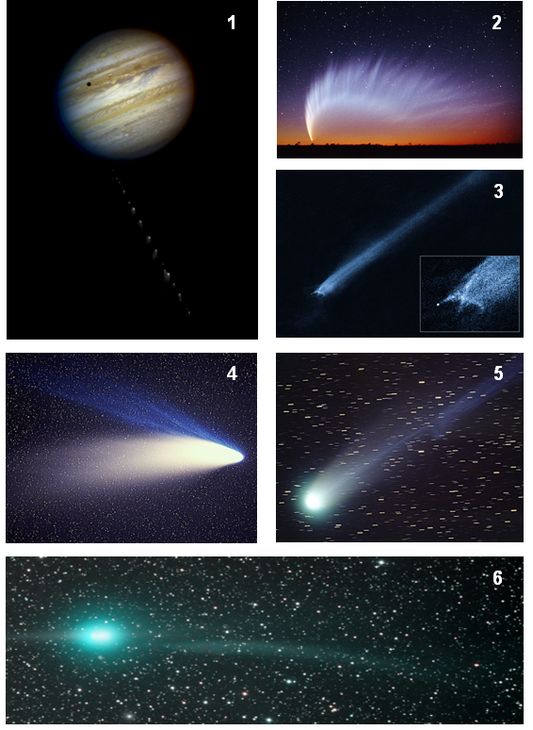
v. Comet McNaught, Comet Shoemaker–Levy 9, Comet Hale–Bopp
E.

i. Ինչքան է տիեզերքի մնացորդային ճառագայթման ջերմաստիճանը z=8.63–ի դեպքում (տվեք մեկ տասնորդականի ճշտությամբ)

ii. Երկրի առանցքի թեքությունը (ամբողջ մաս)

iii. Արեգակնային համակարգի արբանյակ ունեցող մոլորակների թիվը։ [1] - 6

iv. Այն ալիքի երկարությունը (սմ), որը օգտագործվել է Ծիր կաթնը քարտեզագրելու համար

v. Բազումքը (Pleiades) M__ է։
vi. Գրեք գիտնականի համարը ճիշտ հերթականությամբ [3] - 148
- Նա հաստատել է «Մեծ Պայթյունի տեսությունը», դիտելով մնացորդային ճառագայթումը ։
- Նա անվանել է «Մեծ Պայթյունի տեսություն»
- Նա ներկայացրել է Մեծ Պայթյունի Նյուկլոսինթեզը։

1. Robert Wilson
2. Alexander Friedmann
3. Edwin Hubble
4. Fred Hoyle
5. George Lemaitre
6. Fritz Zwicky
7. Arthur Walker
8. George Gamow

F.

i. Ամեն — տարին մեկ (ամբողջ մաս) երևում է Հալեյի գիսավորը։

ii. Սպեկտրոսկոպիկ պարալաքսի հարաբերական սխալը 15% է և եռանկյունաչափական պարալաքսի բացարձակ սխալը՝ 0.005’’. Ինչ հեռավորության վրա (պկ) սպեկտրոսկոպիկ սխալը կլինի ավելի ճիշտ, քան եռանկյունաչափականը (ամբողջ մաս)։

iii Տիտանի օվկիանոսի հիմնական բաղադրիչի մոլեկուլյար կշիռը (մ. ա. մ.)

iv. 189.08 լուսատարին՝ պարսեկներով (ամբողջ մաս).

v. Հուլիսից այդ մոլորակը դադարեցրեց իր հակառակ շարժումը։ Քանի՞ ա. մ. է այդ մոլորակի ուղեծրի միջին շառավիղը (տասնյակներով) ։

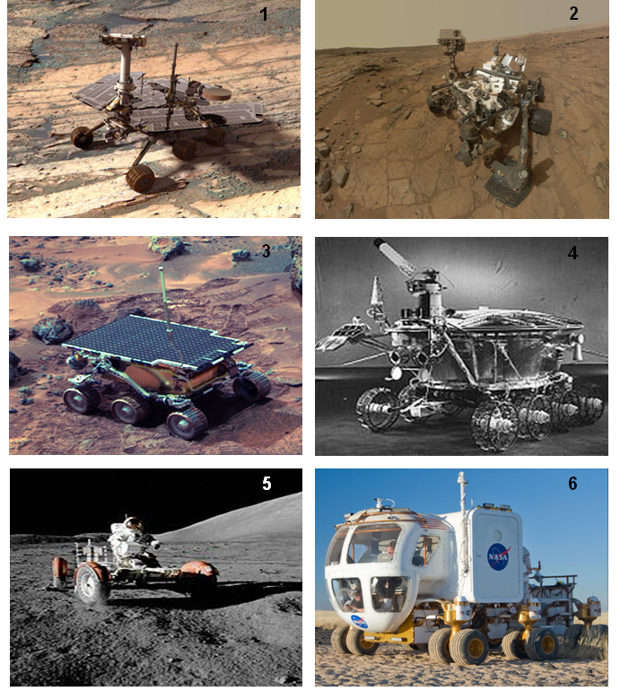
vi. Sojourner, Lunokhold 1, Curiosity

G.

i. Չորս ամենամեծ երկնային մարմինները դասավորել չափերի աճման կարգով։

1.Moon
2.Europa
3.Ganymede
4.Io
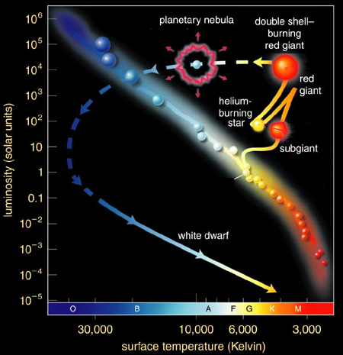
5.Mercury
1
2
3
4
5
6
7
8
9
6.Titan
7.Callisto
8.Triton
9.Titania

ii. Որ՞ կետում տեղի կունենա հելիումի բռնկում

iii. Արեգակի մագնիսակն դաշտի բևեռները փոխվում են ամեն ——տարին մեկ։ (ամբողջ մաս)

iv. RR Լիրա, Mira, Classical Cepheid, Կրկնակի Խավարուն փոփոխական

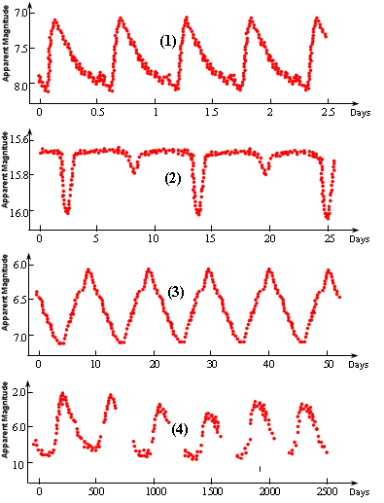

1

2

4
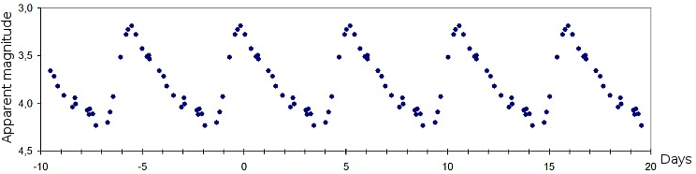

3

v. Հարավային կիսագնդում որքան օր կա ամենաերկար օրվա և գիշերահավասարի միջև։
H.

i. Սոմբրերո գալակտիկան M__ է

ii. Մարսի արբանյակների թիվը —

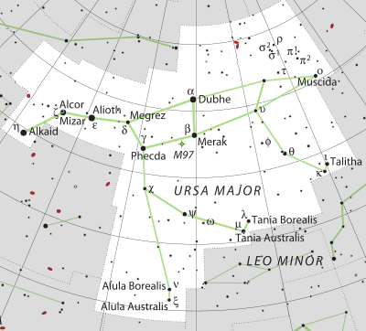
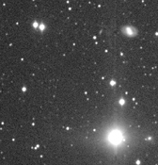
iii. Սա M__ է։

iv. Դասավորեք հետևյալները զանգվածի աճման կարգով

1. Hyades Cluster
2. Eta Carinae
3. Omega Centauri
4. M31
5. LMC
6. Virgo Cluster

v. Անձնակազմի անդամների քանակը, որոնք զոհվել են շատլի տիեզերական աղետի ժամանակ։
I.

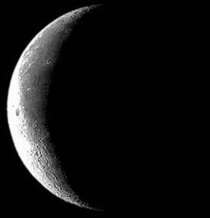
i. Ենթադրելով, որ դուք դիտում եք լուսինը Հունաստանի երկնքում, որոշեք, թե քանի՞ օր է անցել վեջին նորալուսնից (ամբողջ մաս)։

ii. Րոպեներով՝ արեգակնային ժամանակի և աստղային ժամանակի տարբերությունը։

iii. Համաստեղությունների թիվը։

iv. Ջրապտույտի գալակտիկան է M__

v. Ծիր Կաթնի չորս մոտագույն գալակտիկաները՝ աճման կարգով –––։

1.SMC
2.Andromeda
3.Canis Major Irregular Dwarf
4.Sag dwarf irregular galaxy
5.Triangulum galaxy
6.Fornax Dwarf Spheroidal
7.Barnard’s galaxy
8.Maffei I
9.LMC

vi. Վան Ալենի Ռադիացիոն գոտիներ քանակը

vii. L կետը, որով կրկնակի աստղային համակարգում տեղի է ունենում մի աստղից մյուսը նյութի արտահոսք։
J.

i. Մնացորդային ճառագայթումը ունի ջերմային սև մարմնի սպեկտր, որի ջերմաստիճաննէ կելվիններով. (երկու հարյուրերորդականով)։

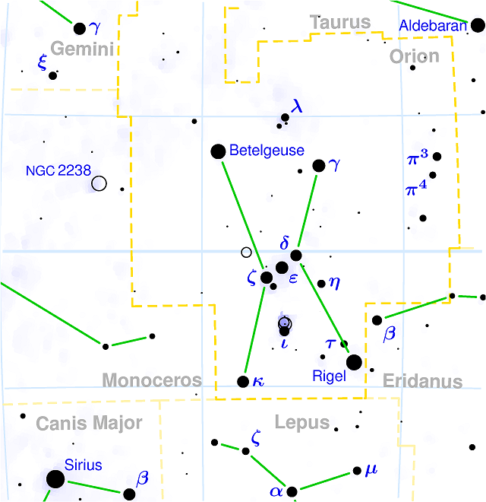
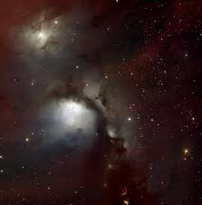
ii. Այս միգամածությունը M__ է։

iii. 2.5eV էներգիայի ճառագայթումն է՝

1.gamma-ray
2.X-ray
3.Ultraviolet
4.Visible
5.Infrared
6.Far Infrared
7.Microwave
8.Radio
9.Super Low Frequency

iv. Երկու էկզոմոլորակներ, որոնց շառավիղը հիգ անգամ ավելի մեծ է երկրի շառավղից, պտտվում են աստղի (որի շառավիղը հավասար է արեգակի շառավղին) շուրջը։ Գտնել փոքրագույն ուղղեծրային պարբերությունը (օրերով). (երկու հարյուրերորդական)։
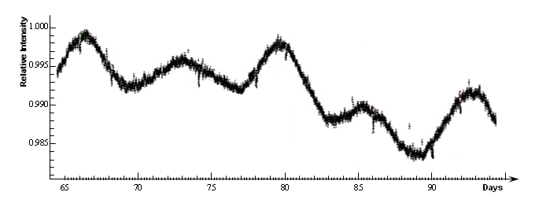

v. Առաջինը մոլորակի ա.մ. –ն չափել է –––– , չափելով մոլորակի պարալաքսը։
1.Cassini
2.Aristachus
3.Hipparchus
4.Horrocks
5.Halley
6.Bayly
7.Euler
8.Lomonosov
9.Newcomp

vi. Աստղերի (Sirius, Betlegeuse, Aldebaran, Antares, Rigel, Pollux, Arcturus, Sun) տրամագծերը այդ մասշտաբով են չափված։

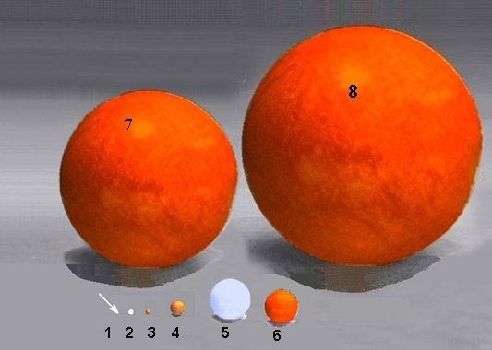
Betlegeuse, Antares, Rigel

K.

i. Ամեն այդքան տարի հետո, երկրի առանցքի ուղղությունը թեքվում է 1^{ο} –ով։ (երկու հարյուրերորդական)

ii. Երբ մենք ծովում լողում ենք, մեր աչքերի բարձրությունը ծովի մակարդակից 20 սմ է։ Քանի կմ մենք կարող ենք տեսնել երկրի մակերևույթի վրա (մեկ տասնորդական)

iii. Բռնկվող աստղեր, I տիպի Cepheids, RR Lyrae փոփոխականներ

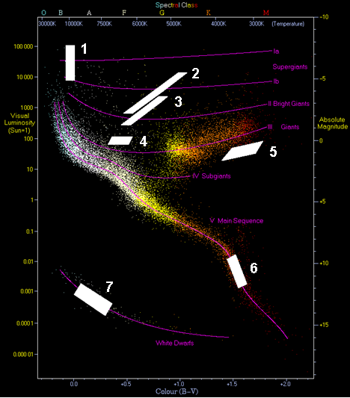

iv. Առաջին հայտնագործված պուլսարի մականունն էր LGM-1. Նրա պաշտոնական անվանումն է՝ PSR J1921 +2153. Նրա հակումն է—
L.

i. Տեղական աստղային ժամանակը (hh:mm), երբ արևը կուլմինացիա է անում ամենաերկար օրրվանից 53 օր հետո հյուսիսային կիսագնդում։

ii. Մարսի առանցռի թեքությունը (ամբողջ մաս)

iii. Քանի պատկեր է երևում նույն հեռավորության վրա Էյնշտեյի խաչ քվազարի համար։

iv. Պլուտոնի զանգվածը կգ–ով (exponent of 10 only)

v. Դրեք թվային ճիշտ հերթականությունը հետևյալ մետեորային հոսքերի համար՝ սկսած հանց նախորդից

1.Perseids
2.Orionids
3.Eta Aquarids
4.Quadrantids
Μ.

i. Երկու սպիտակ թզուկներ ունեն նույն էֆեկտիվ ջերմաստիճանը։ Մի թզուկի Բացարձակ բալոմետրիկ էֆեկտիվ ջերմաստիճանը M_{bolA}=10.5mag է, իսկ զանգվածը՝ m_{A}=1 solar mass, մինչդեռ մյուսը ունի M_{bolΒ}=10mag. Որքան է երկրորդ թզուկի զանգվածը՝ արեգակնային միավորներով։ զանգված–շառավիղ կապը սպիտակ թզուկների R³~1/M է։ (մեկ տասնորդական)

ii. Աբերացիայի հաստատունի արժեքը (աստիճ. վրկ.–ով). (մեկ տասնորդական)

iii. Արևի պարալաքսի հետևանքով հյուսիսային բևեռում արևը մնում է հորիզոնից ներքև ավելի երկար։ Քանի րոպեով է երկար այդ ժամանակը։ (ամբողջ մաս)

iv. Քանի միլիարդ է տիեզերքի տարիքը (մեկ տասնորդականով)

v. Որքան է Պլուտոնի առավելագույն էկլիլիպտիկական լայնությունը, որտեղ կարող է գտնվել այդ մոլորակը։ Պլուտոնի աֆեհելիումային հեռավորությունն է 49.30AU, իսկ պերիհելիումայինը՝ 29.58AU, նրա ուղեծրային թեքությունը՝ 17.17^{ο}. Երկրի աֆեհելիումային հեռավորությունն 1.017AU և նրա պերիհելիումայինը՝ 0.983AU. (մեկ տասնորդականով)
Ν.

i. Քանի աստղային մեծությամբ թույլ աստղերի աստղային մեծությունը կմեծանա, որը կարելի է դիտել CCD–ով, եթե էքսպոզիցիան մեծացնենք երկու անգամ։ (մինչև երկու տասնյակ)

ii. Sombrero Galaxy, Tadpole Galaxy, Black Eye Galaxy, Hoag's Object
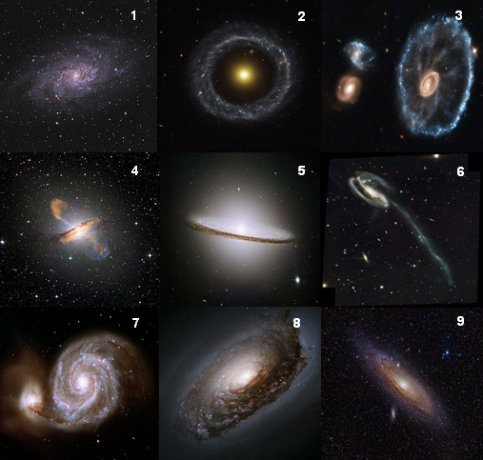

iii. Քանի տարատեսակ ունեն քվարկները

iv. Քանի գույն ունեն քվարկները

v. Աստղը՝ R.A. = 17^{h} 8^{m} ծագում է երկնքում տեղական ժամանակով
L.S.T. = 5^{h} 31^{m}. Որքան ժամանակ աստղը կմնա հորիզոնից ներքև (hh:mm)

Ο.

i. Ցեֆեիդի մակերևույթի առավելագույն էֆեկտիվ ջերմաստիճանը 9,000Κ է և փոքրագույնը՝ 7,000Κ։ Առավելագույն և փոքրագույն պայծառությունների միջև եղած տարբերությունը 2.0 Absolute Bolometric Magnitudes. Քանի անգամ է Ցեֆեիդի առավելագույ շառավիղը մեծ փոքրագույն շառավղից։ (մեկ տասնորդական)

ii. 2013–ին, քանի օր հետո ամառային արևադարձի օրից, երկիրը կհասնի իր աֆեհելիումին (ամբողջ մաս)

iii. Արեգակը պատկանում է աստղային որ բնակչությանը։

iv. LINEAR գիսավոր պարբերական է գիսավոր է, որի ապեհելումային հեռավորությունը։, իսկ ապոհելիումային արագությունը՝ 10.45km/s. Որքան է ուղեծրի մեծ կիսառանցքը in A.U.? (մինչև առաջին տասնորդական)

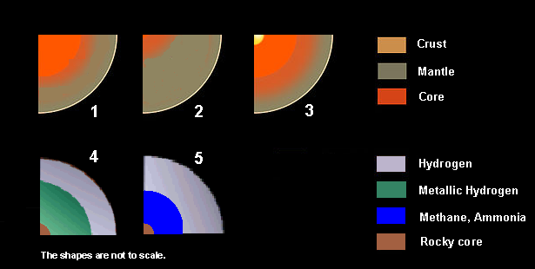
v. Նույնացրեք հետևյալ մոլորակները, ճանաջելով իրենց ներքին կառուցվածքը։ Jupiter, Neptune, Mercury

vi. Գլխավոր հաջորդականության աստղերը Ջրածնի “ապահովիչներն են” 1.178 x 10¹² kg/s արագությամբ. Գրեք նրանց լուսատվությունը (in 10²⁴ W), եթե զանգվածի դեֆեկտը ընդհամենը 0.007. (ամբողջ մաս)
P.

i. Որքան է ♈կետի ազիմուտը (degrees) 18th Աստղայի ժամանակի դեպքում (ամբողջ մաս)

ii. Երկրից երևացող արեգակի Անելեմայի ձևը ։

iii. Որքան է այն գալակտիկայի հեռավորությունը (in Mpc), որի տեսագծային արագությունը of 13966.8km/s?

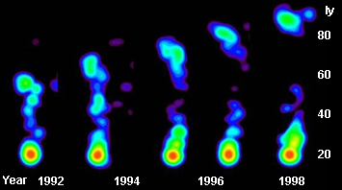
iv. Այս ակտիվ գալակտիկայի շիթի տեսանելի արագությունը 3.6c է ։ Եթե շիթի կազմած անկյունը տեսագծի հետ 1.5^{ο}, որքան է շիթի իրական արագությունը։

v. Մարտի 21-ին φ=35^{ο} տեղանքից , արևածագի ընթացքում էկլիպտիկայի վրա գտնվող աստղը գտնվում է իր վերին կուլմինացիայում. Որքան է նրա զենիթային հեռավորությունը աստիճաններով (մեկ տասնորդական)
Q.

i. 294º 30'–ը ռադիաններով [3] - 514

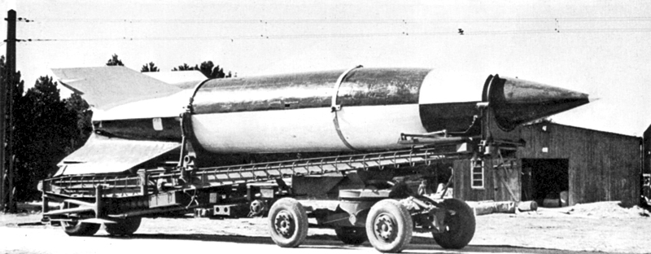
ii. Տիեզերքից ստացված Առաջին նկարն V-ից ։

iii, Մարս ուղարկու առաքելությունը Hohmann-Vetchinkin ուղեծրին հետևելն է։ Որքան է փոքրագույն ժամանակային միջակայքը, որ առաքելության անդամները պետք է մնան Մարսի վրա, մինչև նրանք գտնեն առաջին հնարավորությունը երկիր գալու համար՝ հետևելով մեկ անգամ ևս Hohmann-Vetchinkin ուղեծրին։ Համարեք, որ մարսի և երկրի ուղեծրերը շրջանաձև են և գտնվում են նույն հարթության մեջ, և որ Մարսից արև հեռավորությունը 1.52AU. (մեկ տասնորդական)

iv. Գալակտիկայի կենտրոնում գտնվող գերզանգվածեղ սև մարմնի զանգվածը in kg (exponent of 10 only)

v. M68 գնդաձև աստղակույտի հեռավորությունը (in kpc), եթե նրա պարալաքսը = 97.2 μarcsec

